- Найти общее решение диф.ур-я с разделяющимися переменными:
y`*y*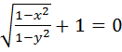
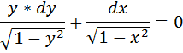
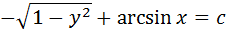
- Найти общий интеграл однородного диф.ур-я
x*y`=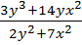

z=, 